**第一章 数一数**

**第1讲 看图数一数**

**【专题导引】**

数学上有很多重大的发现和疑难问题的解决都离不开推理，学会了推理，能使小朋友们头脑更灵活，变得更聪明。

这一周我们将共同研究简单推理的初步知识，今后我们将进一步去学习，希望大家能够多观察、多动脑、多分析，培养我们的观察能力和分析能力。

**【典型例题】**

【B1】填空。



=





2个 =（ ）个

【试一试】填空。

1.

=

( )个

=

2个

=

2.

（ ）个

=

=

【B2】想想填填。

=

=

=

（ ）

【试一试】想想填填。

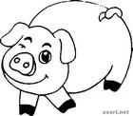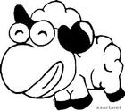

换

换



换

（ ）只



【B3】填空。

(1)○＋4=9 ○=( )

□＋○=15 □=( )

(2)○－□=2 □=( )

7＋□=10 ○=( )

【试一试】填空。

(1)☆－△=6 ☆=( )

△＋3=7 △=( )

(2)6＋▲=11 ▲=( )

▲＋□=17 □=( )

【A1】

○＋○=4 ○=( )

△＋○=10 △=( )

△＋□=13 □=( )

【试一试】

1．△＋△=6 △=( )

☆－△=6 ☆=( )

2. ◇＋◇＋◇=9 ◇=( )

◇＋★=15 ★=( )

●－★=2 ●=( )

【A2】填空。

○＋○＋△=7 ○=( )

○＋○＋△＋△=10 △=( )

【试一试】填空。

1.●＋★＋★=12 ★=( )

●＋●＋●＋★＋★=16 ●=( )

2.△＋□＋□=8 △=( )

△＋△＋□＋□＋□=13 □=( )

**课 外 作 业**

**家长签名：**

1、填一填。

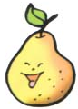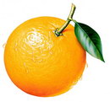

=



＋

＋

=

=



（ ）个

2、 ★ = ☆ + ☆

☆ = ▲ + ▲ + ▲+ ▲

★ = （ ）个▲

3、□+ 7 =12 □=（ ）

△－□ =6 △=（ ）

4、□＋□=8 □=（ ）

△＋□=10 △=（ ）

☆－△=13 ☆=（ ）

5、○ + ○ + ☆ = 10 ☆=（ ）

○ + ○ + ☆ + ☆ =14 ○=（ ）

**SO00289_我的学习收获：**

**。**

**。**

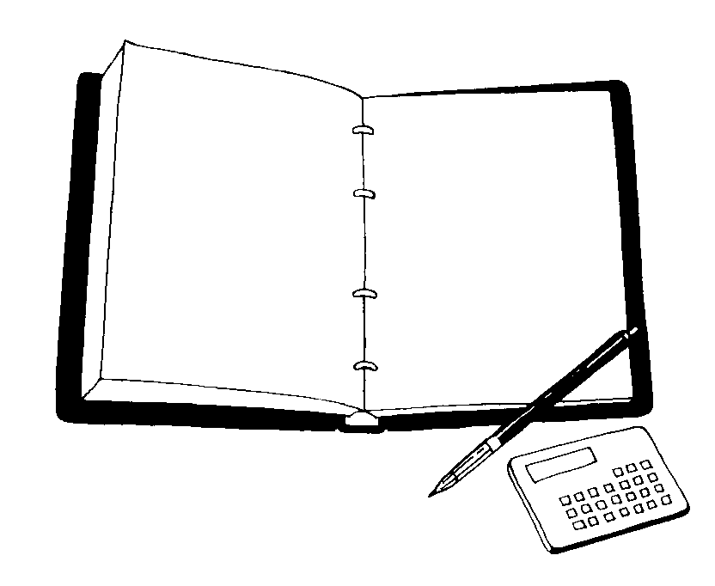

**我来编题：**